ASSUNTO: SOLICITA AO PREFEITO MUNICIPAL PARA QUE JUNTO AO DEPARTAMENTO COMPETENTE SEJA CONTRUIDO A CALÇADA NA ÁREA VERDE NA RUA AIMORÉS NO BAIRRO MOGI MIRIM II.

DESPACHO:

SALA DAS SESSÕES ______/______/______

PRESIDENTE DA MESA
INDICAÇÃO N° , DE 2010.

SENHOR PRESIDENTE,
SENHORES VEREADORES e VEREADORAS,

INDICO ao Exmo Senhor Prefeito Municipal para que junto ao Departamento competente proceda a contrução da calçada na na área verde na Rua Aimorés no Bairro Mogi Mirim II.

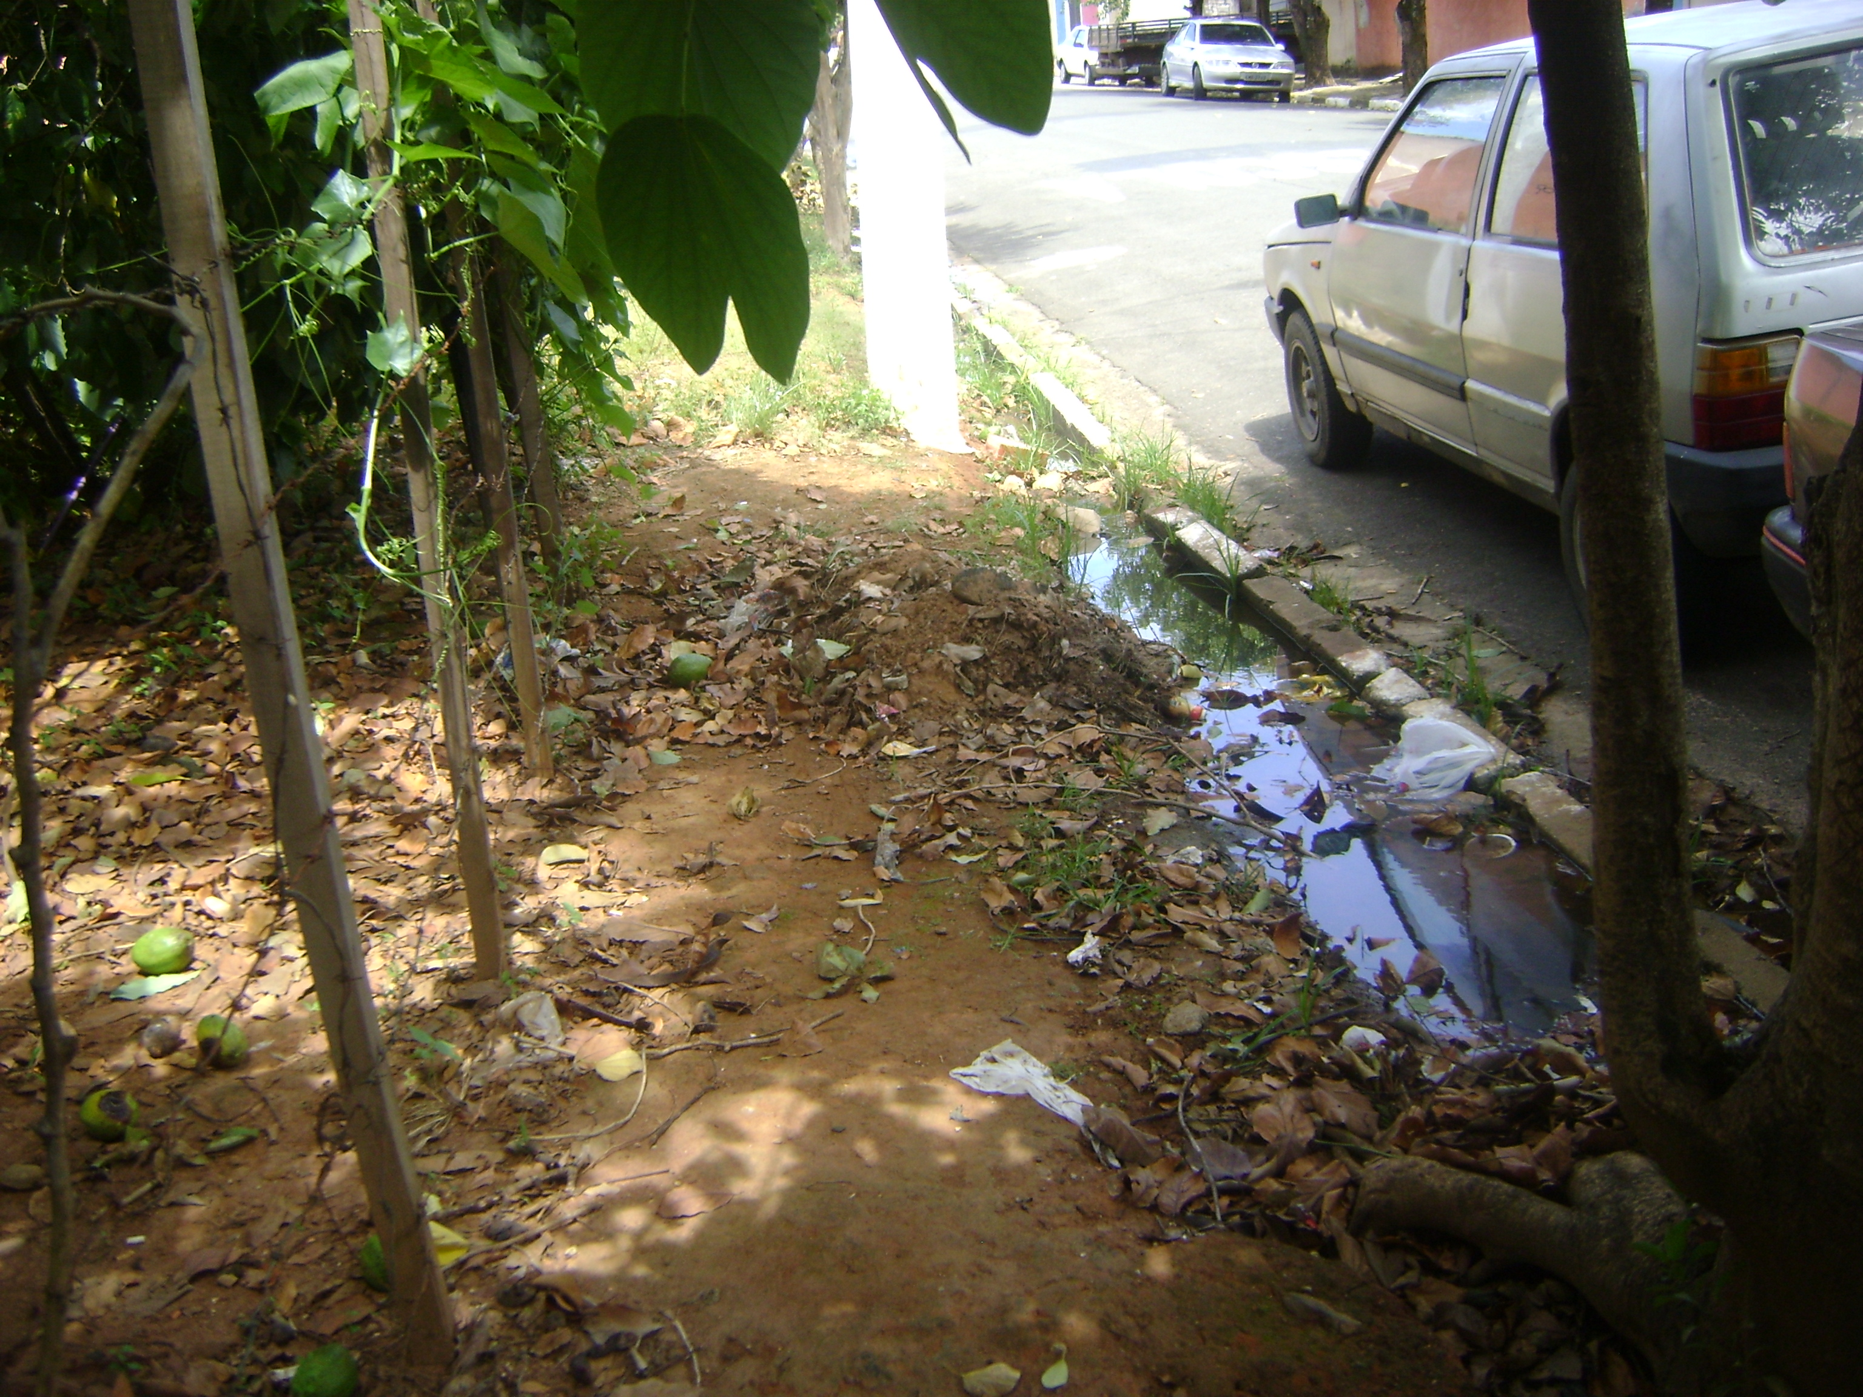

Sala das Sessões “Vereador Santo Rótolli” aos 28 de Janeiro de 2010.

VEREADOR LUIS ROBERTO TAVARES

